課程名稱：金融資料探勘
作業名稱：臺指選擇權隱含波動率與Put/Call Ratio之市場情緒分析
姓名：陳俊佐
學號：411136028
組別：第7組
負責年度：2023
繳交日期：2026 / 04 / 30
1.作業目的
運用2023年之臺指選擇權（TXO）逐筆交易資料，分別分析看漲投資人及看跌投資人每日隱含波動率的平均與樣本標準差，並將臺指選擇權買賣權比（Put/Call Ratio, PCR）納入整合分析，說明其財務與統計上含意
2.原始資料說明
資料來源：TEJ Pro、台灣銀行、老師提供
原始欄位：
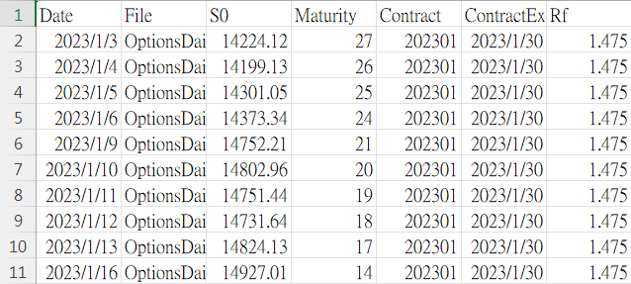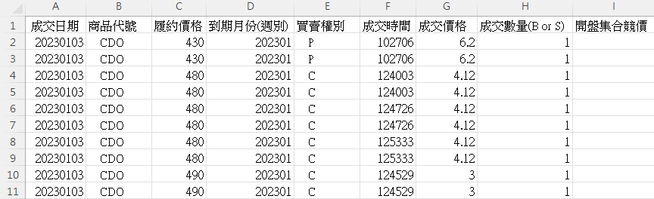
3.資料建構流程
1.使用Black-Scholes模型計算put和Call選擇權價格並透過“二分法”反推IV
2.使用pandas處理金融交易資料，包含自動測編碼（utf-8）與清洗資料
3.熟悉Google Colab與Google Drive的掛載與檔案路徑管理，處理雲端硬碟中的逐筆交易資料。轉寫一個可在Colab上執行的Python程式
4.最終索引檔欄位說明
欄位名稱 | 型態 | 說明
Date | yyyy/mm/dd | 交易日期
Total_Call_Vol | int | 買權總成交量
Call_IV_Count | int | 符合篩選條件的買權交易筆數
Call_IV_Mean | float | 買權平均隱含波動率
Call_IV_Std | float | 買權隱含波動率標準差
Total_Put_Vol | int | 賣權總成交量
Put_IV_Count | int | 符合篩選條件的賣權交易筆數
Put_IV_Mean | float | 賣權平均隱含波動率
Put_IV_Std | float | 賣權隱含波動率標準差
PCR | float | 賣權買權比例
5.成果展示
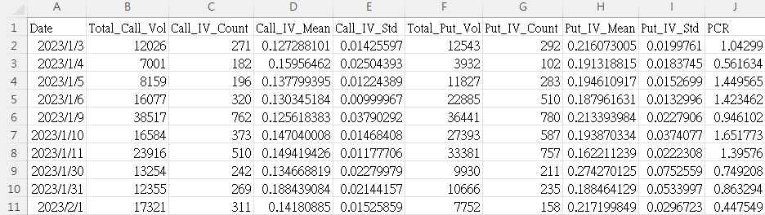
6.問題與修正
Maturity計算錯誤，會出現交易日距離結算日為0的情況發生->修正程式確保Maturity ≥ 1天
逐筆資料龐大導致程式運算過久->篩選成交量≥30再計算
雲端資料讀取失敗->寫程式統一2023年資料名稱格式
7. AI Prompt實作與優化紀錄摘要
輔助任務：使用AI輔寫Python迴圈以提升逐筆資料處理效率，並協助開發視覺化繪圖程式碼
初始版：僅輸入「計算期權隱含波動率」，導致結果包含過多極端值且未處理Maturity=0的問題
最佳版：指定「使用二分法計算IV，並加入異常值篩選與Maturity ≥ 1邏輯」，顯著提升計算穩定性
協助成果：AI能處理龐大運算，但資料品質監控（如重複日期、空值補入）仍需人工檢查
8.學習反思
主要發現：研究證實Put IV普遍高於Call IV，顯示市場對下跌風險的敏感度較高。2023資料中IV的最高點出現在2/14與3/14，分別對應美國通膨數據的發布及矽谷銀行倒閉。而2022至2024年的資料演變則反映了市場從戰爭陰霾、震盪盤整到重回多頭的情緒轉折
AI協作效益：極大地縮短了程式開發與資料處理的時間，尤其在複雜的IV迭代計算與圖表呈現上非常有幫助。然而在使用時一定要明確的提出要求或範例，讓AI有參照標準，才不會得不到自己想要的成果
反思：數據品質 (Data Quality) 的監控是資料探勘最重要的一環，AI 雖然能寫出程式，但邏輯篩選條件（如過濾成交量、到期日定義）仍需由研究者根據財務專業知識設定

